Вежбалица бр. 4 Име:____________________  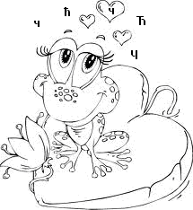1. Жабица Ћана жели да позове жапца Чеду. Написала му је писмо али не баш сасвим добро.  Драги Ћедо,  У кучи, већерас спремам забаву. Припремам колаћиће и ћај. Свираче чврчци. Дођи обавезно.  Твоја Чана!  Препиши ово писмо како треба, води рачуна о писању слова Ч и Ћ.  ______________________  __________________________________________________  ___________________________________________________  ___________________________________________________  ___________________________________________________  2. Поред сваке речи напиши реч истог или сличног значења.  пас ________________ кућа________________  ђак ________________ врећа_______________  3. Допуни.  Мали сто је _______________________ .  Мали кључ је______________________ .  Мали џеп је_______________________ . |  | Вежбалица бр. 4 Име:____________________  1. Жабица Ћана жели да позове жапца Чеду. Написала му је писмо али не баш сасвим добро.  Драги Ћедо,  У кучи, већерас спремам забаву. Припремам колаћиће и ћај. Свираче чврчци. Дођи обавезно.  Твоја Чана!  Препиши ово писмо како треба, води рачуна о писању слова Ч и Ћ.  ______________________  __________________________________________________  ___________________________________________________  ___________________________________________________  ___________________________________________________  2. Поред сваке речи напиши реч истог или сличног значења.  пас ________________ кућа________________  ђак ________________ врећа_______________  3. Допуни.  Мали сто је _______________________ .  Мали кључ је______________________ .  Мали џеп је_______________________ . | Вежбалица бр. 4 Име:____________________  _________________

